Bijlage 3
Make-over voor Michaelina’s ‘Heilige Catharina’

Op 1 juni 2018 opent de tentoonstelling ‘Michaelina’ in het MAS en wordt het oeuvre van de uitzonderlijke kunstenares Michaelina Wautier (1604-1689) voor de eerste keer ooit samen getoond. Een van de sleutelwerken is ‘Het mystieke huwelijk van de Heilige Catharina’. Het schilderij verkeert echter in slechte staat, waardoor een grondige restauratie nodig is om het topstuk in 2018 te laten schitteren.

Het monumentale doek met ‘Het mystieke huwelijk van de Heilige Catharina’ dat Michaelina Wautier schilderde in 1649, behoort tot de collectie van het Séminaire Notre-Dame in Namen. Daar kreeg het een ereplaats in de eetzaal. Dankzij de aanwezige signatuur, de vroege datering en de originele iconografie neemt dit magistrale werk een bijzondere positie in binnen het oeuvre van Michaelina. Het topstuk kan dan ook niet ontbreken op de overzichtstentoonstelling die het Rubenshuis organiseert in het MAS.

Restauratie in het KIK
De vele overschilderingen, craquelures en lacunes zorgen ervoor dat het schilderij echter in erg slechte staat verkeert. Een restauratiebehandeling is noodzakelijk om het werk in haar volle glorie te kunnen tonen. Dankzij de steun van het Fonds Baillet-Latour zal het monumentale schilderij de komende maanden gerestaureerd worden in het Koninklijk Instituut voor het Kunstpatrimonium (KIK/IRPA) in Brussel. En zo verlaat ‘Het mystieke huwelijk van de Heilige Catharina’ voor het eerst in jaren haar vaste plek in het Seminarie. Het resultaat van de restauratie zal vanaf 1 juni 2018 in primeur te bewonderen zijn in het MAS.

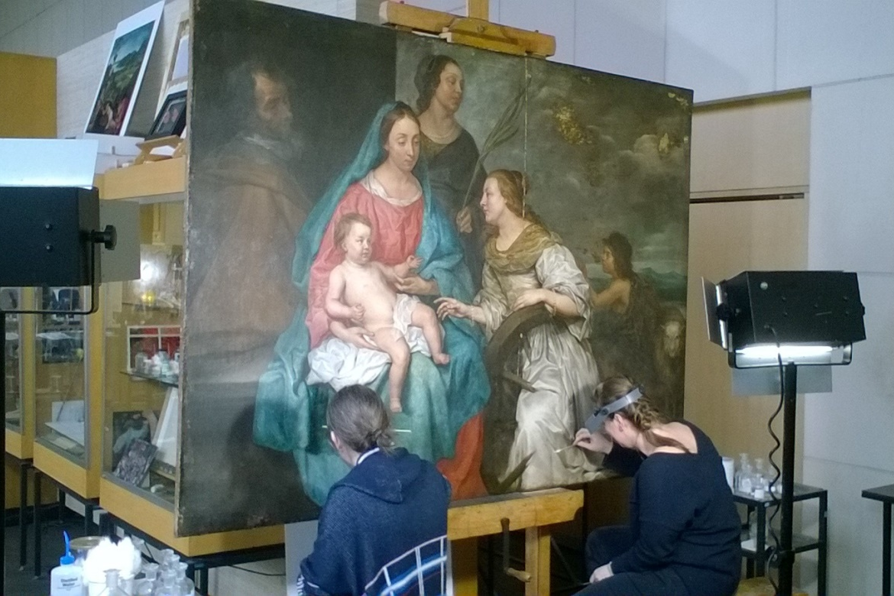

© KIK-IRPA, Brussel

